Remont instalacji ogrzewania w budynku biurowym – projekt i wykonanie – Górażdże Cement (Heidelberg Materials), Stacja Przesypowa Cementu – SPC Jastrowie
Lokalizacja: Górażdże Cement (Heidelberg Materials), SPC Jastrowie, ul. Roosevelta 20, 64-915 Jastrowie
Osoba do kontaktu w sprawie terminu wizji lokalnej oraz ustalenia szczegółów: Marek Sparniuk, Kierownik SPC, tel. 609 911 785,
Termin wykonania prac: do końca lutego 2025
Zakres prac:
- Przygotowanie projektu dotyczącego elektrycznej instalacji ogrzewania w budynku biurowym (dobór na podstawie wyliczeń optymalnego rozwiązania zapewniającego ogrzanie biura: pomiary istniejącej instalacji elektrycznej, dobór ilości i mocy grzejników/innego korzystniejszego rozwiązania, instalacja podlicznika i niezbędnych pozostałych części instalacji); przed przystąpieniem do montażu niezbędne przedłożenie i akceptacja projektu,
- Uzyskanie ewentualnych niezbędnych decyzji i pozwoleń,
- Kompleksowe wykonanie instalacji (montaż nowej instalacji grzewczej)
- Podłączenie i uruchomienie nowej instalacji,
- Zagospodarowanie powstałych odpadów (niezbędne BDO) (sporządzić ich wykaz)

Orientacyjne wymiary:
Biuro – całość: 82 m²
Wysokość od podłogi do sufitu: 2,65 m.

Uwagi:
Niezbędna wizja lokalna.
Przed przystąpieniem do prac niezbędne jest przedłożenie Instrukcji Bezpiecznego Wykonania Prac (IBWR).
Powstałe odpady należy zagospodarować (BDO) i po zakończeniu prac przekazać ich wykaz.
Godziny pracy SPC: pn-pt 7-15

Pomieszczenie | Długość [m] | Szerokość [m] | Metraż [m²]
Korytarz | 5,8 | 1,7 | 9,86
Korytarz c.d. | 3,4 | 1,6 | 5,44
Pokój Specjalista | 4,5 | 3,4 | 15,3
Pomieszczenie księgowe | 2,8 | 4,5 | 12,6
Kuchnia | 3,3 | 1,6 | 5,28
Sala narad | 5,3 | 2,5 | 13,25
WC 1 | 1,2 | 3,9 | 4,68
WC 2 | 1,2 | 3,9 | 4,68
Pokój Kierownik | 2,7 | 4,1 | 11,07
 |  | Suma [m²] | 82,16

Tabela 1. Orientacyjne wymiary pomieszczeń w budynku biurowym

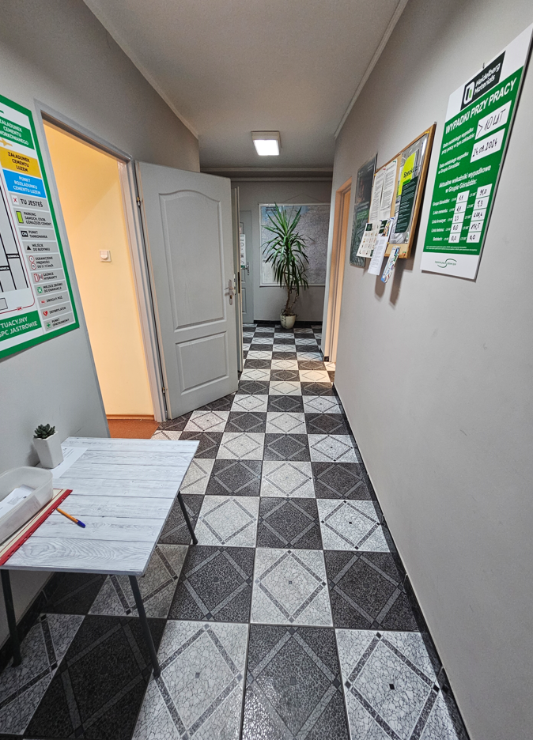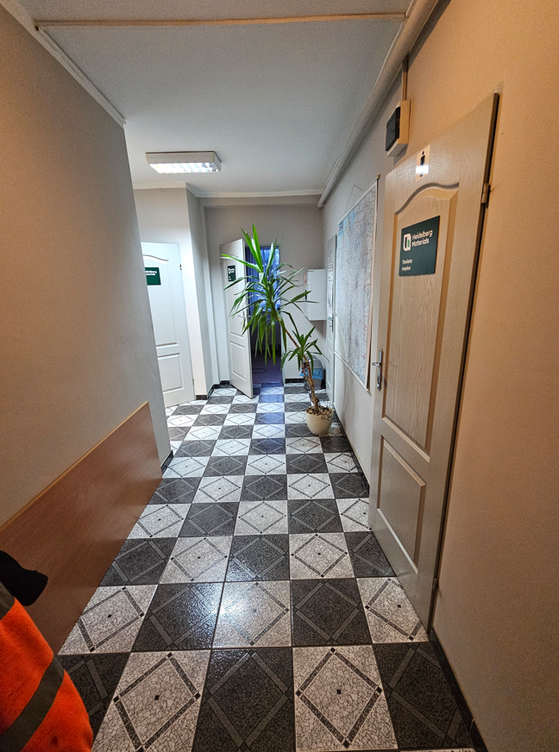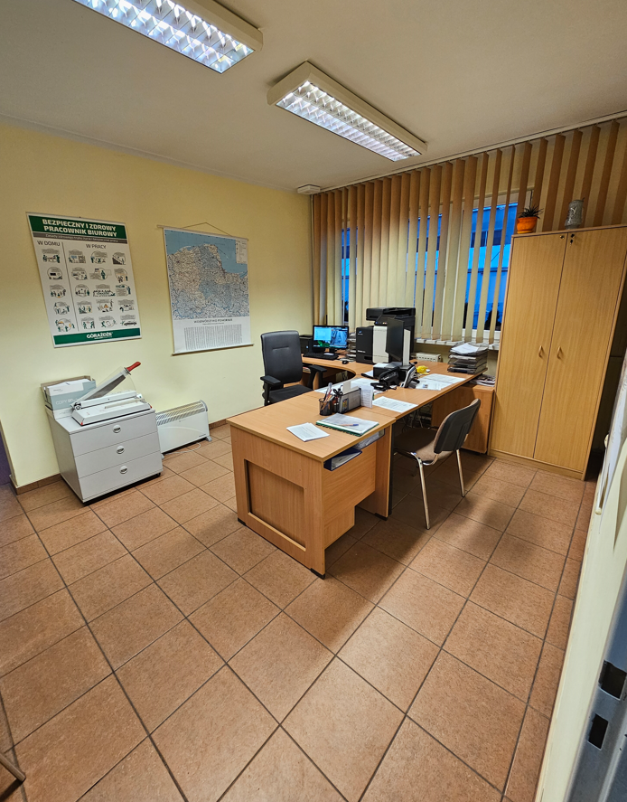
Zdj. 1 Korytarz Zdj. 2 Korytarz C.D. Zdj. 3 Pokój Specjalista
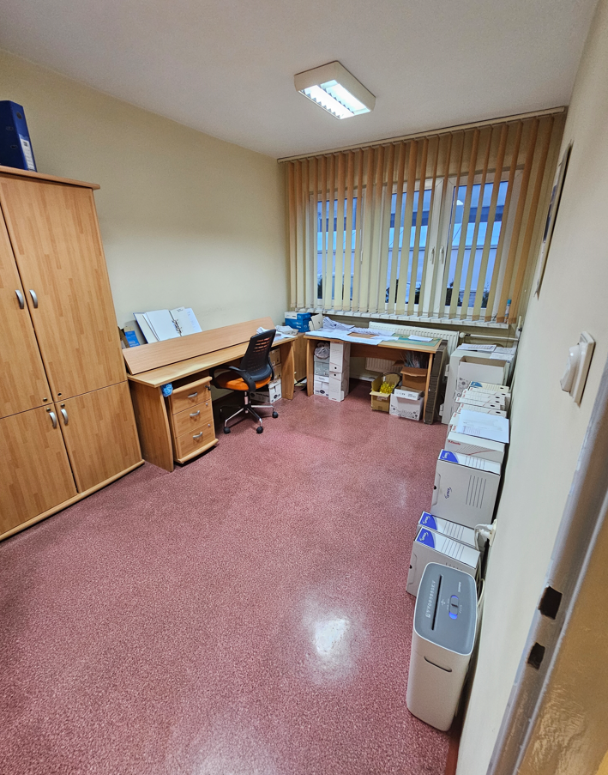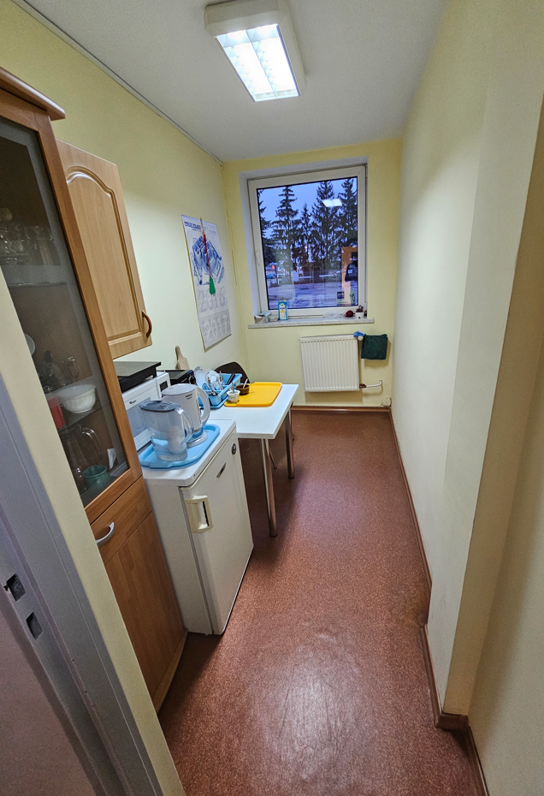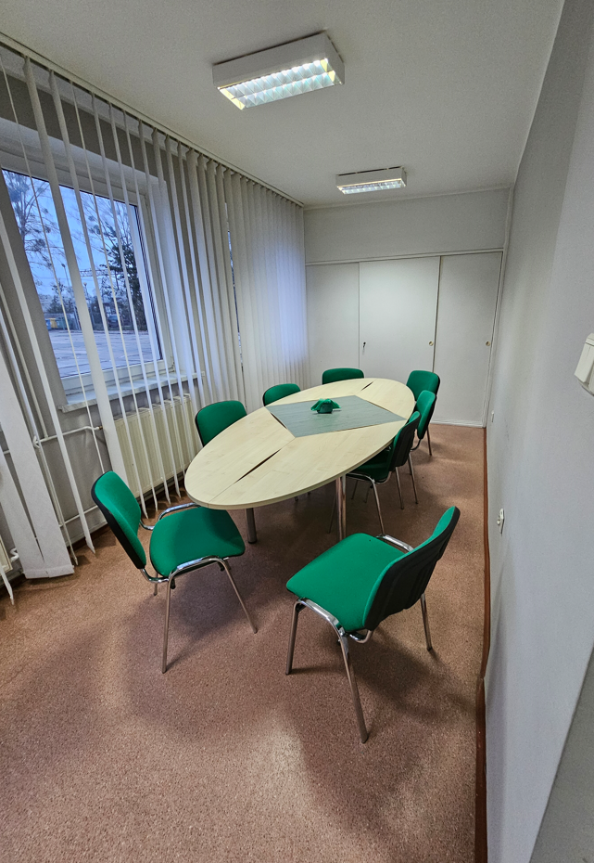
Zdj. 4 Pomieszczenie księgowe Zdj. 5 Kuchnia Zdj. 6 Sala narad

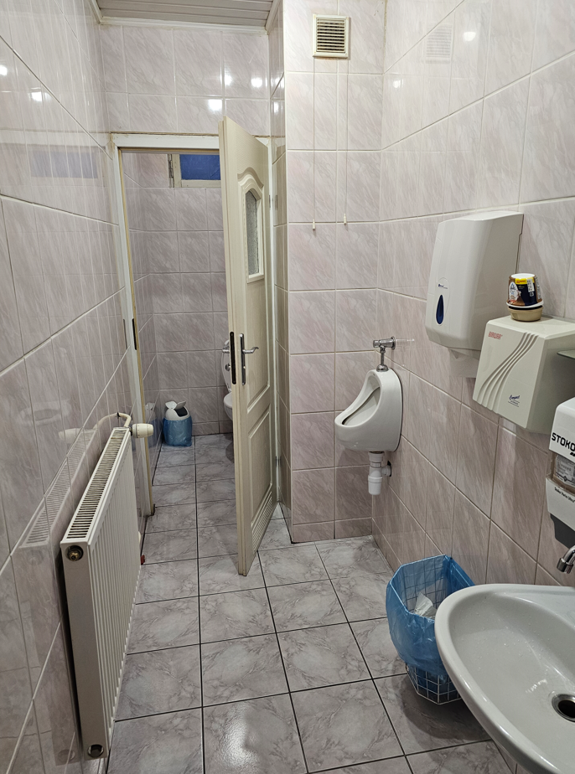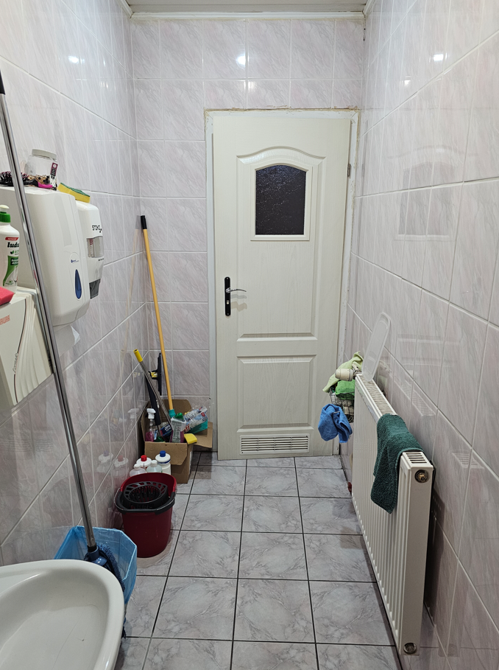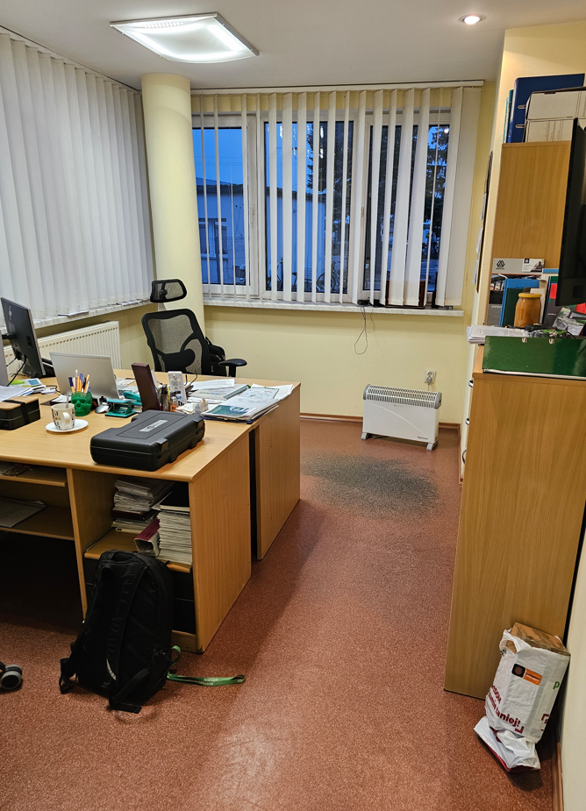
Zdj. 7 WC 1 Zdj. 8 WC 2 Zdj. 9 Pokój Kierownik

